**BÀI 3: pH CỦA DUNG DỊCH. CHUẨN ĐỘ ACID – BASE**

**❖ CÂU HỎI BÀI HỌC**

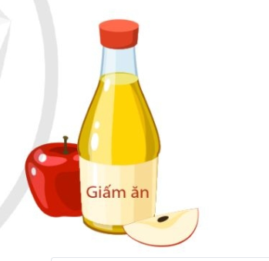 **Câu 1.** **[CD - SGK]** Các acid như acetic acid trong giấm ăn, citric acid trong quả chanh, oxalic acid trong quả khế đều tan và phân li trong nước. Chẳng hạn, acetic acid (CH3COOH) phân li theo phương trình sau:

CH3COOH  CH3COO-  + H+

a) Em hãy dự đoán vị chua của các

acid trên được gây ra bởi ion nào.

b) Trong chế biến nước chấm, càng cho nhiều giấm ăn thì nước chấm càng chua. Khi đó, nồng độ của ion nào tăng lên?

c) Làm thế nào để xác định được nồng độ ion H+ trong dung dịch acid?

**Hướng dẫn giải**

a) Vị chua của các acid do ion H+ gây nên

b) Nồng độ H+ tăng.

c) Để xác định được nồng độ ion H+ trong dung dịch acid bằng phương pháp chuẩn độ.

**Câu 2.** **[CD - SGK]** Giải thích vì sao nước nguyên chất có môi trường trung tính.

**Hướng dẫn giải**

Nước điện li theo phương trình sau: H2O H+ + OH-

=> [H+]=[OH-] nên nước nguyên chất có môi trường trung tính

**Câu 3.** **[CD - SGK]** Giải thích vì sao khi thêm HCl vào nước nguyên chất thì dung dịch thu được có [H+]> 10-7 M.

**Hướng dẫn giải**

Khi thêm HCl vào nước nguyên chất sẽ xảy ra quá trình phân li: HCl → H+ + Cl-

Như vậy sẽ có thêm một lượng H+ từ acid nên trong dung dịch có [H+] > [OH-]; do đó, [H+]> 10-7 M.

**Câu 4.** **[CD - SGK]** Sử dụng máy tính cầm tay để tính:

a) pH của các dung dịch có nồng độ H+ lần lượt là: 0,01 M; 0,5 M và 1 M.

b) Nồng độ H+ của các dung dịch có pH lần lượt là: 2,0; 7,4 và 14.

**Hướng dẫn giải**

**a)**

|  |  |  |  |
| --- | --- | --- | --- |
| [H+] | 0,01 M | **0,5 M** | **1 M** |
| **pH** | **= ­­­__ lg(0,01) = 2** | **= ­­­__ lg(0,5) = 0,3** | **= ­­­__ lg(1) = 0** |

**b)**

|  |  |  |  |
| --- | --- | --- | --- |
| pH | **2,0** | **7,4** | **14** |
| [H+] | **= 10-2 = 0,01M** | **= 10-7,4 = 3,98.10-8 M** | **= 10-14  M** |

**Câu 5.** **[CD - SGK]** Vì sao có thể dùng thuốc muối NaHCO3 khi điều trị bệnh thừa acid trong dạ dày?

**Hướng dẫn giải**

Bệnh thừa acid trong dạ dày là do nồng độ H+ >10-1,5 M ( hay > 0,032M), dùng muối muối NaHCO3 sẽ làm giảm lượng H+ trong dịch dạ dày do phản ứng:

H+ + HCO3- → CO2 + H2O

**Câu 6.** **[CD - SGK]** Giải thích sao việc thiếu acid trong dạ dày là một nguyên nhân gây nên bệnh nhiễm khuẩn đường tiêu hoá.

**Hướng dẫn giải**

Dịch vị dạ dày của con người có chứa acid HCl với pH dao động khoảng 1,5 – 3,5, làm nhiệm vụ sát khuẩn, tiêu diệt nhiều loại vi khuẩn có trong thức ăn. Mặt khác, đa số vi khuẩn phát triển bình thường ở môi trường trung tính bởi pH dịch nội bào của hầu hết các tế bào đều xấp xỉ bằng 7. Vì vậy việc thiếu acid trong dạ dày làm pH tăng, tạo môi trường thích hợp cho vi khuẩn phát triển sẽ là một nguyên nhân gây nên bệnh nhiễm khuẩn đường tiêu hóa.

**Câu 7.** **[CD - SGK]** Đất nhiễm phèn có pH trong khoảng 4,5 – 5,0. Hãy giải thích vì sao người ta thường bón vôi bột (CaO) để cải tạo loại đất này.

**Hướng dẫn giải**

Bón CaO sẽ làm giảm lượng H+ trong đất do:

CaO + 2H+ → Ca2+  + H2O

=> Đất đỡ chua

**Câu 8.** **[CD - SGK]** Để trung hoà 10 mà dung dịch HCl nồng độ x M cần 50 ml dung dịch NaOH 0,5 M. Xác định giá trị của x.

**Hướng dẫn giải**

Giả thiết: nNaOH = 0,05.0,5 = 0,025 mol

HCl + NaOH → NaCl + H2O

**0,025 0,025 ( mol)**

Vậy 0,01. x = 0,025 => x = 2,5 M

**Câu 9.** **[CD - SGK]** Giải thích vì sao trong thí nghiệm chuẩn độ dung dịch NaOH bằng dung dịch HCl, ta kết thúc chuẩn độ ngay khi dung dịch trong bình tam giác chuyển từ không màu sang hồng (bền trong ít nhất 20 giây).

**Hướng dẫn giải**

Do đã đạt điểm tương đương, tránh dư NaOH

**Câu 10.** **[CD - SGK]** Giả sử khi kết thúc chuẩn độ, thể tích dung dịch NaOH (tính trung bình sau 3 lần chuẩn độ) đã sử dụng ở burette là 10,27 mL. Tính nồng độ của dung dịch NaOH.

**Hướng dẫn giải**

nHCl = 0,01 . 0,1 = 0,001 mol

HCl + NaOH → NaCl + H2O

0,001 0,001 ( mol)

Vậy 

**Câu 11.** **[CD - SGK]** Chuẩn độ dung dịch NaOH chưa biết chính xác nồng độ (biết nồng độ trong khoảng gần với 0,1 M) bằng dung dịch chuẩn HCl 0,1 M với chất chỉ thị phenolphthalein.

**Chuẩn bị:** Dung dịch HCl 0,1 M, dung dịch NaOH chưa khi chính xác nồng độ, khoảng 0,1 M), phenolphthalein, burette, bình tam giác 100 mL.

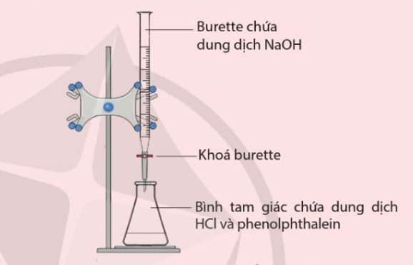

**Hình 3.2**. Bộ dụng cụ thí nghiệm chuẩn độ dung dịch NaOH bằng dung dịch HCl với chỉ thị phenolphthalein

**Tiến hành:** Burette (loại 25 mL) đã được đổ đầy đến vạch 0 bằng dung dịch NaOH và chắc chắn không còn bọt khí trong burette. Cho 10 mL dung dịch chuẩn HCl vào bình tam giác (loại 100 mL), thêm 2 giọt chỉ thị phenolphthalein (loại 1% pha trong cồn).

Mở khoá burette để nhỏ từ từ từng giọt dung dịch NaOH vào bình tam giác, đồng thời lắc đều bình. Tiếp tục nhỏ dung dịch NaOH (vẫn duy trì lắc đều bình) tới khi dung dịch trong bình chuyển từ không màu sang màu hồng và bền trong ít nhất 20 giây thì kết thúc chuẩn độ (khoá burette). Ghi lại thể tích NaOH đã dùng. Lặp lại thí nghiệm ít nhất 3 lần.

**Yêu cầu:** Quan sát hiện tượng, viết phương trình hoá học và xác định nồng độ dung dịch NaOH.

**Hướng dẫn giải**

**Hiện tượng:** Ban đầu dung dịch trong bình tam giác không màu. Khi mở khóa burette để nhỏ từng giọt NaOH vào bình tam giác (duy trì lắc bình) thấy dung dịch trong bình chuyển màu hồng rồi mất màu ngay, đến khi màu hồng bền ít nhất trong 20 giây thì kết thúc chuẩn độ.

**Phương trình hóa học:**

HCl + NaOH → NaCl + H2O

**Xác định nồng độ dung dịch NaOH:** dựa theo kết quả thực nghiệm làm theo mẫu sau

nHCl = 0,01 . 0,1 = 0,001 mol

HCl + NaOH → NaCl + H2O

0,001 0,001 ( mol)

Vậy 

**Câu 12.** **[CD - SGK]** Em hãy tìm hiểu giá trị và ý nghĩa của chỉ số pH ở một số bộ phận trong cơ thể con người.

**Hướng dẫn giải** 

Trong cơ thể của con người, máu và các dịch dạ dày, mật, … đều có giá trị pH trong một khoảng nhất định. Chỉ số pH trong cơ thể có liên quan đến tình trạng sức khoẻ. Nếu chỉ số pH tăng hoặc giảm đột ngột, không nằm trong giới hạn cho phép thì có thể là dấu hiệu ban đầu của bệnh lí, cần phải đi khám bệnh để tìm hiểu nguyên nhân. Ví dụ:

Chỉ số pH trong nước tiểu thường trong khoảng 4,8 – 7,0. Nếu pH nước tiểu cao trên 8,0, bệnh nhân có thể đang mắc một số bệnh như sỏi thận, nhiễm trùng đường tiết niệu, …

Nếu pH nước tiểu thấp dưới 5,0, nước tiểu có tính acid cao hơn bình thường, bệnh nhân có thể đang mắc bệnh tiểu đường, tiêu chảy, mất nước, …

**Câu 5.** **[CD - SGK]** 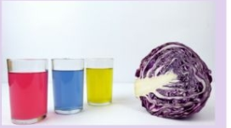Nước ép bắp cải tím có màu sắc phụ thuộc vào pH. Em hãy thiết lập bảng màu của nước ép bắp cải tím theo pH bằng cách sử dụng giấy chỉ thị pH và acid, base thích hợp.

**Hướng dẫn giải**

 Chuẩn bị:

- Bắp cải tím thái nhỏ (khoảng 100 g).

- Cốc thuỷ tinh 250 mL, nước sôi, đũa thuỷ tinh, lưới/ vải lọc.

- Các cốc (đã được dán nhãn) đựng các acid và base thích hợp.

- Giấy pH hoặc máy đo pH.

Tiến hành:

– Ngâm khoảng 100 g bắp cải tím đã được chuẩn bị vào 100 mL nước sôi trong khoảng 10 phút. Lọc bằng lưới lọc hoặc vải lọc, thu được dung dịch. Dung dịch này được sử dụng làm chất chỉ thị.

– Dùng máy đo pH (hoặc giấy pH) xác định pH của các dung dịch acid, base đã chuẩn bị.

- Cho vài giọt chất chỉ thị lần lượt vào các dung dịch acid, base đã chuẩn bị và khuấy đều. Quan sát sự đổi màu của các dung dịch.

Từ đó thiết lập được bảng màu của nước ép bắp cải tím theo pH như sau:

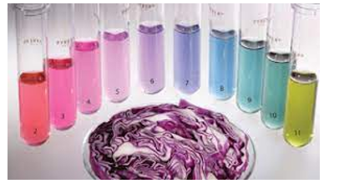

**❖ CÂU HỎI CUỐI BÀI**

**Câu 1.** **[CD - SGK]** Để xác định nồng độ của một dung dịch HCl, người ta đã tiến hành chuẩn độ bằng dung dịch NaOH 0,1 M. Để chuẩn độ 10 mL dung dịch HCl này cần 20 mL dung dịch NaOH. Xác định nồng độ của dung dịch HCl trên.

**Hướng dẫn giải**

nNaOH = 0,02 . 0,1 = 0,002 mol

HCl + NaOH → NaCl + H2O

0,002 0,002 ( mol)



**Câu 2.** **[CD - SGK]** Sưu tầm thông tin về ý nghĩa thực tiễn của pH trong đời sống và trong sản xuất nông nghiệp, công nghiệp.

**Hướng dẫn giải**

Chỉ số pH có ý nghĩa to lớn trong thực tiễn, pH có liên quan đến sức khoẻ con người, sự phát triển của động vật, thực vật, …

Trong cơ thể của con người, máu và các dịch của dạ dày, mật, … đều có giá trị pH trong một khoảng nhất định.

Chỉ số pH trong cơ thể có liên quan đến tình trạng sức khoẻ. Nếu chỉ số pH tăng hoặc giảm đột ngột, không nằm trong giới hạn cho phép thì có thể là dấu hiệu ban đầu của bệnh lí, con người cần được khám để tìm ra nguyên nhân.

Một số động vật sống dưới nước cần có pH thích hợp, ví dụ tôm và cá ưa sống trong môi trường nước có pH khoảng 7,5 – 8,5 do đó cần thường xuyên theo dõi pH của nước để đảm bảo điều kiện sống thích hợp cho cá, tôm … đảm bảo hiệu quả nuôi trồng thuỷ sản …

Một số loại thực vật chỉ phát triển tốt trong đất có giá trị pH thích hợp, do đó cần cải tạo đất có pH phù hợp với loại cây đang trồng để đem lại hiệu quả kinh tế cao …

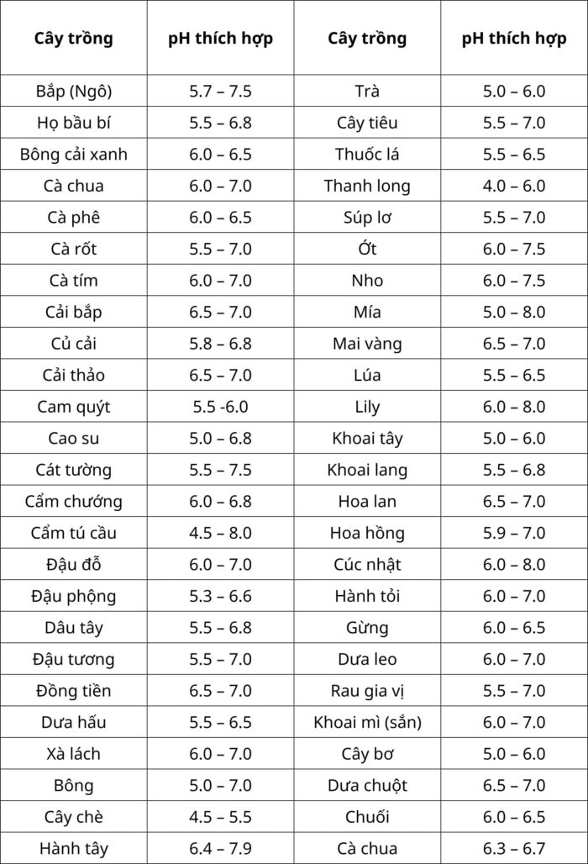

Trong đời sống hàng ngày, các sản phẩm như dầu gội, xà phòng, kem dưỡng da … cũng đều cần có giá trị pH trong một khoảng nhất định để an toàn với người sử dụng.

**Câu 3.** **[CD - SGK]** Trong môi trường acid, diệp lục có màu vàng đến đỏ; còn trong môi trường kiềm, diệp lục có màu xanh.

a) Giải thích vì sao khi vắt chanh vào nước luộc rau muống thì màu xanh của nước lại bị nhạt đi.

b*) Vì sao khi luộc bánh chưng, cho thêm một chút thuốc muối (NaHCO3) sẽ làm lá dong gói bánh có màu xanh đẹp hơn?

**Hướng dẫn giải**

Trong môi trường acid, diệp lục có màu vàng đến đỏ; còn trong môi trường kiềm, diệp lục có màu xanh.

a) Khi vắt chanh vào nước luộc rau muống đã tạo môi trường acid cho nước luộc rau muống do đó màu xanh của nước luộc rau muống bị nhạt đi.

b) Trong nước, muối NaHCO3 bị thuỷ phân tạo môi trường base (kiềm):



Do đó, khi luộc bánh chưng, cho thêm một chút thuốc muối (NaHCO3) sẽ làm cho lá dong gói bánh có màu xanh đẹp hơn.

**Câu 4.** **[CD - SGK]** Bình thường, chỉ số pH của nước tiểu ở người dao động trong khoảng 4,5 – 8,0. Nếu pH của nước tiểu giảm xuống dưới 4,5 thì có nghĩa là bị dư acid, còn cao hơn 8,0 thì có nghĩa là bị dư kiềm. Sỏi thận là khối chất rắn hình thành trong thận, gây đau khi ngăn cản dòng nước tiểu từ thận xuống niệu quản. Một trong các dấu hiệu của bệnh sỏi thận là nước tiểu bị dư acid hoặc dư kiềm. Đề xuất 1 cách làm đơn giản để có thể tiên lượng bệnh sỏi thận.

**Hướng dẫn giải**

Cách làm đơn giản để có thể tiên lượng bệnh sỏi thận là mua giấy chỉ thị pH, thử pH của nước tiểu (ngay sau khi đi vệ sinh) để xác định pH gần đúng của nước tiểu. Nếu giấy chỉ thị pH cho thấy pH của nước tiểu xuống dưới 4,5 hoặc cao hơn 8 nghĩa là cơ thể có dấu hiệu của bệnh sỏi thận, cần đi khám ở các cơ sở y tế.

**GIAI ĐOẠN 2**

**❖ 5 CÂU VD - VDC BIÊN SOẠN THÊM (GĐ2) – SGK – TỰ LUẬN**

**Câu 1.** Để xác định nồng độ của một dung dịch KOH, người ta đã tiến hành chuẩn độ bằng dung dịch HCl 0,1 M. Để chuẩn độ 10 mL dung dịch KOH này cần 40 mL dung dịch HCl.

1. Xác định nồng độ của dung dịch KOH trên.
2. Nếu dùng dung dịch H2SO4 0,1M thì phải dùng khoảng bao nhiêu mL

**Hướng dẫn giải**

nHCl = 0,04 . 0,1 = 0,004 mol

a, HCl + KOH → KCl + H2O

0,004 0,004 ( mol)



b, H2SO4 + 2KOH → K2SO4 + H2O

0,002 0,004 ( mol)



**Câu 2.** Thành phần chính của axit dạ dày là axit clohydric (công thức hóa học: HCl). Nồng độ HCl ở dạ dày của người khỏe mạnh dao động trong khoảng 0,0001 – 0,001 mol/l, độ pH khoảng 3 - 4. Axit dạ dày đóng vai trò quan trọng đối với hệ tiêu hóa. Thừa axit thì sẽ gây phá hủy, bào mòn thành dạ dày và các cơ quan trong hệ tiêu hóa. càng ngày, axit sẽ càng làm tổn thương sâu hơn ở niêm mạc dạ dày, gây các bệnh lý.

(a) Bằng cách nào có thể xác định 1 người bị đau dạ dày do dư thừa acid?

(b) Người bị đau dạ dày do dư thừa acid được kê uống natri bicarbonate ( sodium bicarbonate). Tại sao?

**Hướng dẫn giải**

1. Có thể lấy dịch dạ dày rồi đo pH. Nếu pH < 3 => dịch dạ dày dư thừa acid.
2. Do NaHCO3 trung hoà bớt acid trong dịch dạ dày

HCl + NaHCO3 → NaCl+ CO2 + H2O

**Câu 3.**

|  |  |
| --- | --- |
| Ở đất chua hoa Cẩm Tú Cầu sẽ cho hoa màu lam, đất trung tính hoa có màu trắng sữa, đất có độ pH > 7 hoa có màu tím hoặc hồng.  (a) Làm cách nào để đổi màu cho hoa cẩm tú cầu?  (b) Một cây hoa cẩm tú cầu có thể có nhiều bông hoa khác màu được không? Cách làm |  |
|  | **Hoa cẩm tú cầu có tên khoa học là Hydrangea** |

**Hướng dẫn giải**

1. Hoa cẩm tú cầu là loài hoa có màu sắc phụ thuộc pH của đất, do đó để thay đổi màu cho hoa ta cần thay đổi pH của đất

* Đất chua (độ pH =< 5) hoa màu xanh: Tăng acid: bón aluminum sulfate (nhôm sulfate). Ngoài ra có thể tưới dấm cho đất hoặc bã cafe. Cắm đinh vòng quanh gốc hoặc sử dụng phân bón có phosphate thấp cũng rất hiệu quả.

- Đất có tính kiềm: Đất có tính vôi (7,5 pH<10) hoa màu hoa cà, hồng hoặc đỏ: Tưới thêm calcium carbonate (vôi) hoặc dùng tro trấu để làm tăng tính kiềm của đất. Ngoài ra, bón phân có chỉ số phosphate cao làm tăng độ pH của đất hoa sẽ có màu đỏ.

- Đất trung tính: Có độ pH =7 hoa có màu trắng sữa( lưu ý Hoa cẩm tú cầu có màu trắng, thì có làm biến đổi độ pH của đất hoa vẫn không đổi màu).

1. Một cây hoa cẩm tú cầu có thể có nhiều bông hoa khác màu được bằng cách thay đổi pH của đất ở từng góc quanh gốc cây

**Câu 4.** Trộn 10g dung dịch HCl 7,3% với 20g dung dịch H2SO4 4,9% rồi thêm nước để được 100ml dung dịch A. Tính pH của dung dịch A.

**Hướng dẫn giải**

nHCl = 0,02 mol; nH2SO4 = 0,01 mol



0,02 → 0,02 mol



0,01 → 0,02 mol

nH+ = 0,02 + 0,02 = 0,04 mol

pH= - lg()= 0,4

**Câu 5.** Trộn 300 ml dung dịch gồm H2SO4 0,1M và HCl 0,1M với V mL dung dịch gồm NaOH 0,3M và Ba(OH)2 0,1M, thu được dung dịch X có pH = 12.

(a) Tính giá trị của V.

(b) Tính pH của X nếu V= 100 mL.

**Hướng dẫn giải**



1. Dung dịch sau khi trộn pH = 12 → OH- dư = 0,01.(V. 10-3 + 0,3).

H+ + OH- → H2O (1)

0,09 0,09 mol

Vậy 0,09 + 0,01.(V. 10-3 + 0,3) = 5. 10-4 . V

=> V= 190 mL

(b) nếu V= 100 mL => 

Theo (1) => H+ dư = 0,09 – 0,05 = 0,04 mol

pH= - lg() = 1